**Sajtóközlemény/PResston PR/2024. december 12.**

**Vállalkozásra szabott csarnokok segítik a KKV-k fejlődését és növekedését**

- **Költséghatékony ipari társasházak váltják a zsúfolt, drága raktárakat** -

**A RaktárAD belga-magyar tulajdonosi háttérrel rendelkező logisztikai fejlesztő új fejezetet nyitott a magyar ipari ingatlanpiacon a KKV-k számára. 2024-ben 12 200 m² logisztikai ingatlan építését indította el Alsónémedi, Vecsés településeken, előzetes megrendelés nélkül. Az ipari társasházakra jellemző modern és cégre szabható raktárak iránt már az építkezések kezdetén is jelentős érdeklődés mutatkozott. A** **RaktárAD dinamikusan bővülő létesítmény portfóliója jelenleg öt ingatlant foglal magába. Két vecsési raktár már elkészült, míg három új építése – köztük az egyik Alsónémediben – párhuzamosan zajlik. Az eddigi sikeres értékesítési eredmények figyelemre méltóak: a 19 ingatlan teljes egészében gazdára talált, további nyolcat részben hasznosítottak, és mindössze kettő áll még szabadon az érdeklődők rendelkezésére.**

**Bérlés helyett tulajdonlás: az okos döntés a KKVk-nak**

A saját raktár nemcsak stabil üzleti hátteret ad, hanem pénzügyi szempontból is előnyös. Az amortizációs és kamatelszámolási lehetőségek mellett a hitel törlesztése gyakran kedvezőbb, mint a bérleti díj, ami hosszú távon stabilabb pénzügyi helyzetet teremt. Az ingatlanvásárlás ráadásul örökölhető értéket is jelenthet.

„A raktárcsarnok megvásárlása a kis- és középvállalkozások számára hosszú távon költséghatékonyabb és kiszámíthatóbb megoldás lehet, mint a bérlés. Míg a bérleti díjak folyamatosan emelkednek, a tulajdonlás tervezhető kiadásokat és idővel megtérülő beruházást jelent. 30% körüli önerő mellett már az egyéni vállalkozások is hitelképesek lehetnek, amelynek fontos feltétele a köztartozásmentesség. Az egyéni- és kisvállalkozások esetén 3,5% fix hitelkamattal akár 50 millió forintig hitelezhető a raktárvásárlás. A 2023 előtt alapított nagyobb árbevételű és méretű cégek esetében akár 100 millió – 500 millió forintot is elérheti a hitel összege, akár 2 év tőkefizetési türelmi idővel is, amennyiben köztartozásmentes a vállalkozás. A közép- és nagyvállalatok számára is számos piaci kamatozású akár milliárdos nagyságrendű beruházási hitel is elérhető, kedvező forint és akár euró alapú finanszírozás formájában” – **elemezte Terbe Ernő, a Bankárnet pénzügyi tanácsadó partnere**.

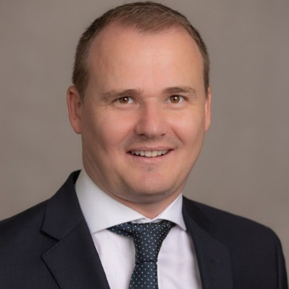

**Terbe Ernő, a Bankárnet pénzügyi tanácsadó partnere**

Egy saját ingatlan nemcsak működési helyszín, hanem értéknövelő befektetés is, amely a vállalat eszközállományát erősíti. A tulajdonlás szabadságot biztosít a csarnok átalakítására és fejlesztésére, így a vállalkozás jobban igazíthatja működését saját igényeihez. Ezzel párhuzamosan megszűnik a bérlésből fakadó bizonytalanság, például a szerződéshosszabbítás kockázata. A kedvező finanszírozási lehetőségek pedig még elérhetőbbé teszik ezt az opciót, amely hosszú távon hozzájárulhat a vállalkozás növekedéséhez és stabilitásához.

**Támogatott finanszírozási lehetőségek**

A pénzügyi stabilitás megteremtéséhez és a fejlődéshez a vállalkozások számos finanszírozási lehetőséget vehetnek igénybe, amelyek hatékonyan támogatják a növekedési stratégiáikat. A Széchenyi Kártya Program alacsony kamatozású hitelei a fejlesztési célok megvalósításában segítenek.

**Zöld jövő építése: A RaktárAD fenntarthatósági törekvései és közösségi projektjei**

A piaci körülményekre reagálva a vállalat számára kiemelt jelentőségű a környezettudatosság. 2021 óta a RaktárAD építményei el tudják érni a karbonsemlegességet a napelem-telepítés után. Az épített csarnokok nem használnak földgázt, az energiahatékonyságot pedig a természetes fény beáramlásának 15%-os növelésével és korszerű technológiák alkalmazásával érték el. A kivitelezés során a cég, amennyiben lehetősége volt rá arra törekedett, hogy fenntartható alternatív megoldásokat alkalmazzon, ezzel is biztosítva a projekt környezeti és gazdasági hatékonyságát.

„A kis- és középvállalkozásoknak érdemes megvizsgálniuk, hogyan válhatnak energiafüggetlenebbé, hiszen a legolcsóbb energia az, amit maguk termelnek meg és azonnal fel is használnak. Egy ipari parkban mindig célszerű egyedi energiamixet kialakítani, amely az adott telephely adottságaihoz és a fogyasztási szokásokhoz igazodik. A modern technológiák lehetővé teszik a megújuló energiaforrások, például a nap- és a szélenergia kombinálását, miközben az energiatárolás is kulcsfontosságú szerepet kap a rendszerben. Minden KKV-nak ajánlott szakértőkkel együttműködni, hogy felmérjék, saját energiatermelésükkel milyen költségeket válthatnak ki. Ez nemcsak a villamosenergia árának ingadozásától védi meg a céget, hanem hosszú távon jelentős megtakarítást is eredményezhet.



**Karvaly Zita, a Goodwill Energy Zrt. vezérigazgatója**

Ha a vállalkozások összefognak, és profi szakemberek segítségével tervezik meg az energiarendszerüket, azzal jelentősen csökkenthetik az energiaköltségeiket. A felszabaduló forrásokat pedig újra a vállalkozás fejlesztésére fordíthatják, ezzel erősítve a versenyképességet és a fenntartható növekedést.” – **fogalmazott Karvaly Zita, a Goodwill Energy Zrt. vezérigazgatója.**

**A RaktárAD csarnokok műszaki paraméterei és fenntartható megoldásai**

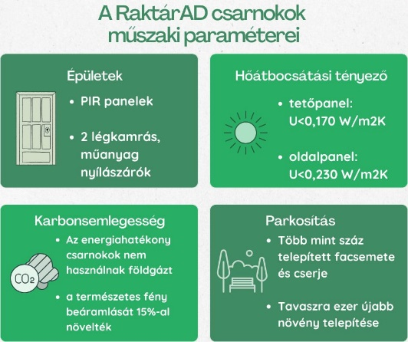A RaktárAD épületek PIR panelekből készültek, melyek hőátbocsátási tényezője megfelel a fűtött csarnok előírásainak (tetőpanel U < 0,170 W/m²K, oldalpanel U < 0,230 W/m²K), és a csarnokokba 2 légkamrás, műanyag nyílászárók kerültek beépítésre.

Az ipari társasházak parkjaiban eddig több mint száz facsemetét és cserjét telepítettek, 2025 tavaszra pedig ezer újabb növényt ültetnek el, ezzel is támogatva a szén-dioxid megkötését. Álláspontjuk szerint az építőanyagok mennyiségének csökkenése is jótékonyan hat a szén-dioxid kibocsátás csökkentésére, ami fontos vállalati célkitűzés.

A kivitelezés során a RaktárAD gondosan ügyelt a hulladékgazdálkodásra: a keletkezett hulladékot kizárólag hivatalos lerakóhelyekre szállították, és a takarítási munkák során arra törekedtek, hogy a lehető legkevesebb szemét keletkezzen. A projekteken eddig több mint száz szakember dolgozott, akik a közműrendszer és a csatlakozó infrastruktúra kiépítését is biztosították.

A következő két évben Vecsésen további 5 hektáros, Alsónémedin pedig 3 hektáros területen valósulnak meg újabb fejlesztések. Az M0-ás autópálya vonalán és számos vidéki városban szintén nagyszabású beruházásokat tervez a vállalat, amelyek további munkahelyeket teremtenek és hozzájárulnak a helyi gazdaság fellendítéséhez.

**Modern, testre szabható raktárak a KKV-k igényeire szabva**

A RaktárAD komplexumai kiválóan megfelelnek a modern logisztikai és ipari igényeknek, hiszen a csarnokok egyedi műszaki elvárások szerint alakíthatók, 280-4700 m2 közötti alegységekben elérhetők, és kiemelkedő ár-érték arányt kínálnak. A RaktárAD komplexumainak elhelyezkedése, mind a Liszt Ferenc Repülőtér, mind Budapest közelsége révén, ideális infrastrukturális lehetőségeket biztosít az üzleti célok megvalósításához, különösen az intermodális szállítás számára. A jól megtervezett lokáció nemcsak a logisztikai hálózatokhoz való gyors hozzáférést, hanem a könnyen elérhető humánerőforrást is lehetővé teszi, így támogatva a helyi gazdaság fejlődését.

A térköves és aszfaltos utak biztosítják a gördülékeny közlekedést, míg a fejlesztői csoport filozófiája, amely az egyedi igényekhez való alkalmazkodást helyezi előtérbe, még inkább erősíti a csarnokok vonzerejét.

**Modern raktárépületek: új távlatok a KKV-k számára**

A vállalat eddig több mint 130 000 m² raktárépületet adott át, amely jelentősen hozzájárult a hazai KKV-k hatékony működéséhez. Az új generációs épületek különösen azoknak a vállalkozásoknak kínálnak lehetőséget, akik eddig kisebb, elavult helyszíneken vagy lakóövezetekben működtek. A betelepülő vállalatok változatos iparágakat képviselnek. Jelen van többek között gépjárműalkatrész-nagykereskedő, motorkerékpárjavító üzem, élelmiszergyártó**,** egyedi szerszámgyártó, továbbá fűtésberendezés-szerelő is, valamint webshopok logisztikai központjai is.

„Korábban bérelt telephelyen végeztük tevékenységünket, ahol az energetikai korszerűsítés nem valósult meg, és az ingatlan mérete sem felelt már meg az igényeinknek. Célunk egy modern, kiváló hőszigetelő képességű műhely kialakítása volt, amely nemcsak megfelelő alapterülettel rendelkezik, hanem galériával is bővíthető. Az új RaktárAD épület 21. századi megjelenést nyújt, és a tető alkalmas napelemek telepítésére, ami tovább növeli a fenntarthatóságát.” – fejtette ki **Csák Enikő, a Zsolé Design – Hybrid Garázs vállalkozás ügyvezetője, a RaktárAD egyik csarnokának tulajdonosa**



**Csák Enikő, a Zsolé Design – Hybrid Garázs vállalkozás ügyvezetője**

**Ipari közösségek: az együttműködés ereje**

Az ipari társasházak üzleti közösségeket is teremtenek, amelyek a közös fejlesztések és az energiahatékony megoldások révén előnyt jelentenek a bérlőknek és a tulajdonosoknak. Az ipari társasházak nemcsak infrastruktúrát kínálnak, hanem támogató hálózatokat is építenek. Ezek a közösségek közös energetikai és logisztikai megoldások alkalmazásával segítik a vállalkozásokat költséghatékonyabb működésükben és a versenyképességük növelésében. „Minden magyar KKV számára kulcsfontosságúvá válik a szemléletváltás, amely a közösségi gondolkodást helyezi előtérbe. Az együttműködés nem csupán megosztott erőforrásokat és tapasztalatokat jelent, hanem lehetőséget is arra, hogy ne kelljen minden kihívást egyedül megoldani. Az összefogás ereje olyan stratégiai előnyt biztosíthat a számukra, amely hosszú távon jelentősen növeli a versenyképességüket.” – emelte ki **Zabari István az Ecommerce Hungary elnöke**, **a Lumenet Kft. ügyvezetője.**



**Zabari István, az Ecommerce Hungary elnöke, a Lumenet Kft. ügyvezetője**

**Jövőorientált raktármegoldások: a KKV-k számára ideális befektetés**

2024 jelentős év volt a RaktárAD történetében, hiszen számos projektet valósított meg, miközben továbbra is meghatározó szerepet tölt be a magyar építőiparban. Az év során elért mérföldkövek, az iparági innováció és a fenntarthatósági törekvések mind azt mutatják, hogy a cég folyamatosan fejlődik és fontos szereplője a hazai logisztikai szektornak. „A HAD Consult projektvezető csapata elkötelezett a magas színvonalú kivitelezés mellett, és hozzájárul az új munkahelyek teremtéséhez. A RaktárAD beruházásai nemcsak az érintett vállalkozások számára kínálnak előnyöket, hanem a budapesti agglomeráció gazdasági fejlődéséhez is hozzájárulnak. Az ipari társasházak stabil alapot biztosítanak a kis- és középvállalkozások számára, amelyeknek a raktárak megvásárlása hosszú távú, költséghatékony működést és növekedési lehetőséget biztosítanak.**”** – **fejtette ki Lőrincz-Hadnagy Tibor, a HAD Consult COO & Operations Managere.**

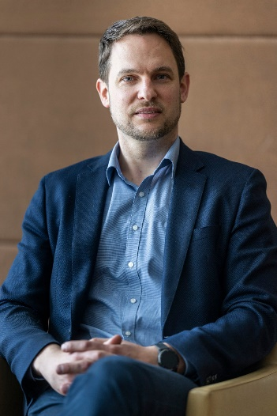

**Lőrincz-Hadnagy Tibor, a HAD Consult COO & Operations Managere**

|  |
| --- |
| **A WLP-ről és a RaktárAD-ról röviden:**  A számos sikeres projektet a cégcsoport projektmenedzser cége, a HAD Consult projektvezető teamje támogatja kiváló szakemberein keresztül. A belga-magyar tulajdonosi háttérrel rendelkező RaktárAD és WLP (Weerts Logistics Park) fejlesztői csoport Alsónémedin épülő csarnokait a KKV-k számára fejleszti. A Weerts Logistics Park (WLP) már több mint 1 000 000 m2-nyi csúcstechnológiás logisztikai beruházással rendelkezik Belgiumban, Hollandiában, Franciaországban, Németországban, az Egyesült Királyságban és Olaszországban. Az elmúlt 6 év alatt Magyarországon több mint 200 000 négyzetméternyi épületet épített fel, közvetlen több mint 1000 közvetetten pedig közel 4000 munkahelyet teremtett és több mint 150 hazai cégnek adott otthont. A Weerts Logistics Parkon keresztül jelenik meg először nyugati befektetők spekulatív tőkéje Budapesten kívül, mely a vidéki nagyvárosokba vetett egyre növekvő nyugati figyelmet és bizalmat is jelenti  **Az Alsónémedin épülő projekt műszaki adatai:**   * Lokáció: 2351 Alsónémedi Logisztikai Park, RaktárAD utca 5. * „H” jelű csarnoképület: 7 db raktáregységgel * 4406 m2-es épület * 9814 m2-es telek * Az épület külső magassága 7,61 m2 * A csarnokok zöld környezetben, fásított területen épülnek * Térköves, aszfaltos úton könnyen megközelíthető épületek * Kiváló lokáció: * Liszt Ferenc Repülőtér: 20 km * M5-ös autópálya: 6 km * M0-ás autóút: 1 km * Soroksári vasútállomás: 4 km * Budapest centruma: 18 km   Az épületek tartószerkezetei:   * Vasbeton pilléralapok és talpgerenda * 5-6 m-es tengelytávra telepített acélpillérek, 5,50 - 6m -es belső magassággal, magas tetős kialakítással * 10 cm-es vastagságú oldalfal szendvicspanel burkolattal * 5,0 t/m2 terhelhetőségű gépcsiszolt aljzat |

**További információ és interjúegyeztetés:**

**Terdik Adrienne| Ügyvezető igazgató | PResston PR | Rózsadomb Center |**

**1025 Budapest | Törökvész u. 87-91. | T + 36 1 325 94 88 | F +36 1 325 94 89 |   
M +36 30 257 60 08 |** [**adrienne.terdik@presstonpr.hu**](mailto:adrienne.terdik@presstonpr.hu) **|www.presstonpr.hu**

**Menyhárt Erika| Senior PR Account | PResston PR | Rózsadomb Center |  
1025 Budapest | Törökvész u. 87-91. | T + 36 1 325 94 88 | F +36 1 325 94 89 |   
M +36 30 769 8697 |** [**erika.menyhart@presstonpr.hu**](mailto:erika.menyhart@presstonpr.hu) **|** [**www.presstonpr.hu**](http://www.presstonpr.hu)